Raygina phoa

51020008

Cloud computing prak

HADIAH

Silahkan membuat database mysql dengan menghubungkannya dengan google compute engine kemudian buatlah table , jangan lupa nama databasennya pada command line adalah **Kharisma** :

1. 
2. Use charisma

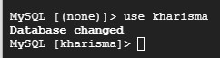

1. Show tables

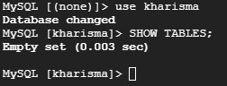

1. Table anggota

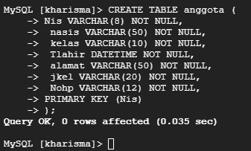

1. Show tables

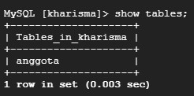

1. Table buku

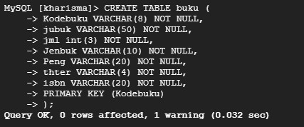

1. Insert into

